**“CUNIPRO”**

**DESCRIPCION GENERAL**

La idea general es la creación de una aplicación informática que administre y controle todos datos de los animales existentes en una explotación cunicola, tanto a nivel individual como a nivel de granja. Su principio básico de funcionamiento consistirá en poder crear informes útiles y relevantes capaces de ayudar a directores de granjas, empleados y consultores en la administración de la granja.

El programa generará informes en forma de listados, estadísticas o gráficos, útiles para organizar o programar las operaciones rutinarias diarias, monitorizar el rendimiento de los animales y ayudar en el diagnóstico y control de temas productivos. Los informes se pueden modificar o personalizar para adaptarse a las necesidades del usuario.

Contará con Multi-cuentas para realizar seguimientos y protecciones de seguridad, también se tendrá un foro que permita a los usuarios del software y a los productores que comenten sus experiencias, que sirva como ayuda en pro de la crianza zootécnica del conejo y que pueda dar un calificativo al sistema o ideas para mejóralo.

La información se mantendrá en una base de datos en la web, para tener acceso a ella en cualquier momento y desde diferentes locaciones; la información recopilada del sistema y de la granja que sirva de manera similar a un drive.

**GENERALIDADES DEL SOFTWARE**

El software contara todo el tiempo con una barra de herramientas al lado izquierdo de la pantalla que proporcione acceso a todas las opciones del programa, una vez se seleccione cualquiera de las herramientas esta se abrirá y visualizara en el resto de la pantalla, las herramientas son las siguientes:

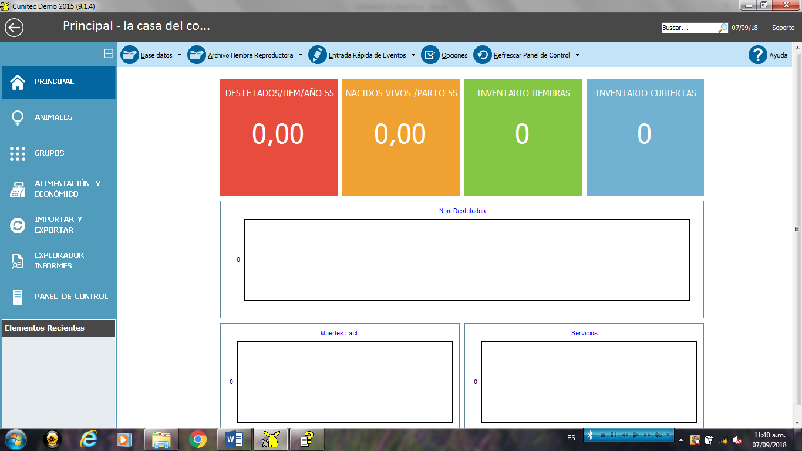

Ejemplo: CUNITEC

**PRINCIPAL**

Contará con las siguientes opciones:

* **Base de datos:** se podrá gestionar el almacenamiento de la información en el disco duro del PC de origen, la creación de copias de seguridad, la recuperación de los datos, la sincronización y acceso a los datos a través de la nube
* **Entrada de eventos:** Acá se ingresaran todos los datos como son: hembras, machos, registros individuales, semen, grupos.

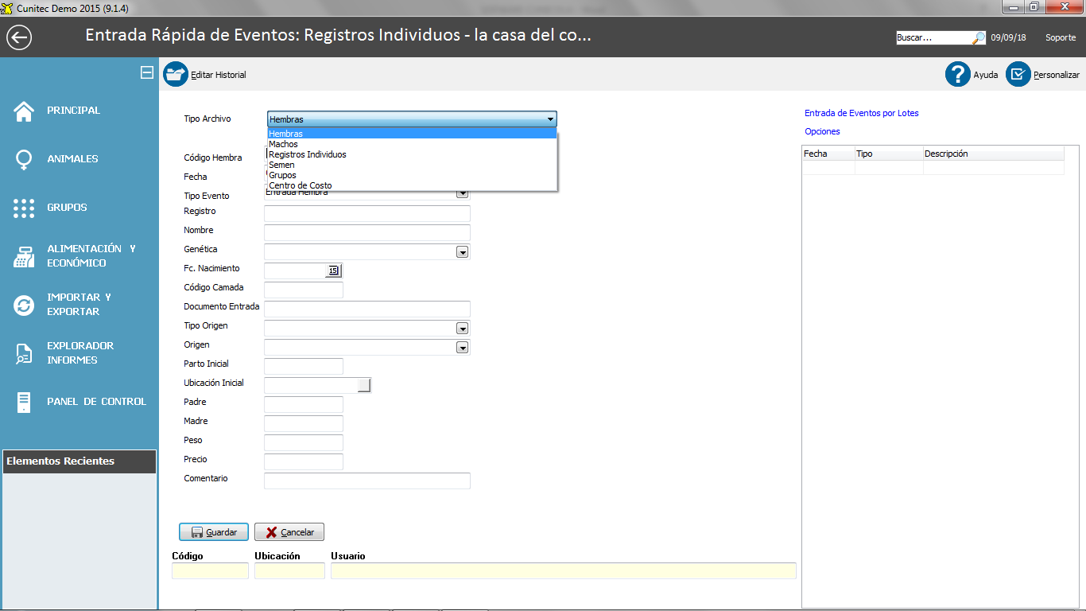

Este punto es para realizar los ingresos por primera vez de la información tanto individual (para hembras y machos) como para grupos (utilizado para lotes de ceba sin identificación individual).

**ANIMALES (otra opción de la barra de herramientas)**

Después del primer ingreso se generara un archivo para cada animal el cual se ubicara en hembras, machos, semen, grupos (en especial para ceba) o todos los animales

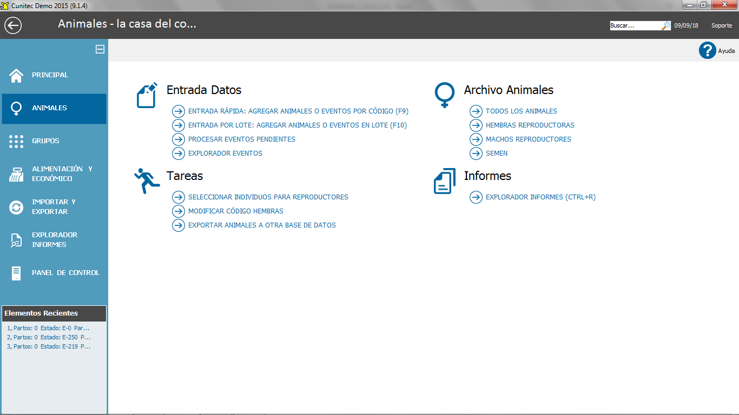

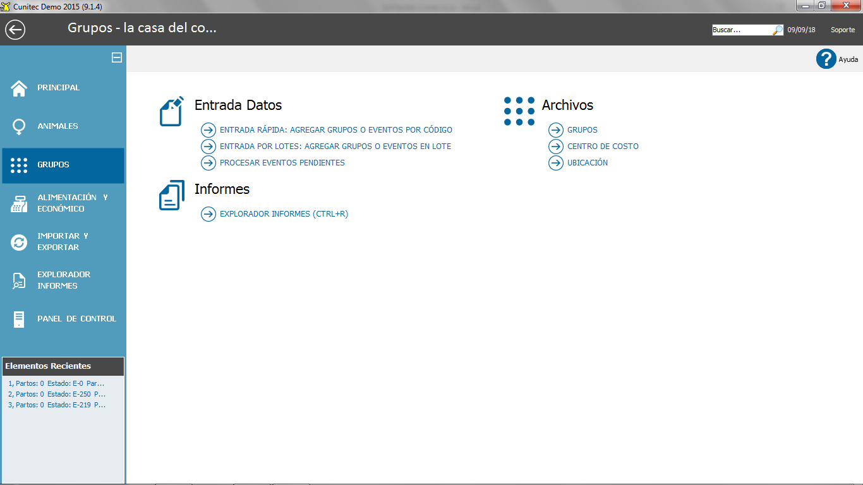

Una vez ingresado los datos por primera vez los siguientes datos se ingresaran como eventos correspondientes al individuo o al grupo; estos se podrán editar o eliminar, y cada uno de estos pasar a ser parte de la “hoja” individual del animal o grupo.

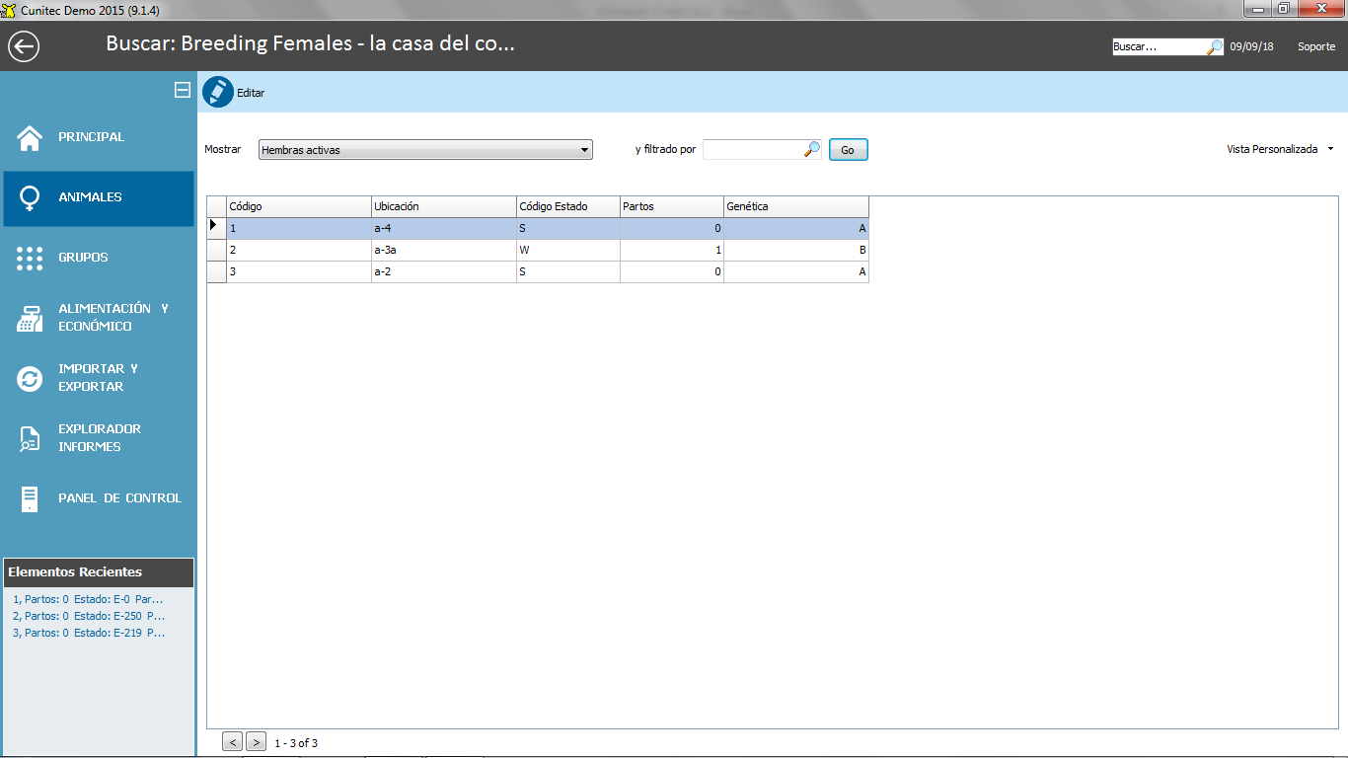

Al ingresar a cada una de estas se mostraran todos los eventos que ha tenido el animal como: su identificación, ubicación dentro de la granja, genealogía, estado actual en hembras (servida, preñada, vacía, parida, lactante, pendiente de servicio, pendiente de diagnóstico de gestación, pendiente de parir, pendiente de destetar, tratamiento y demás)

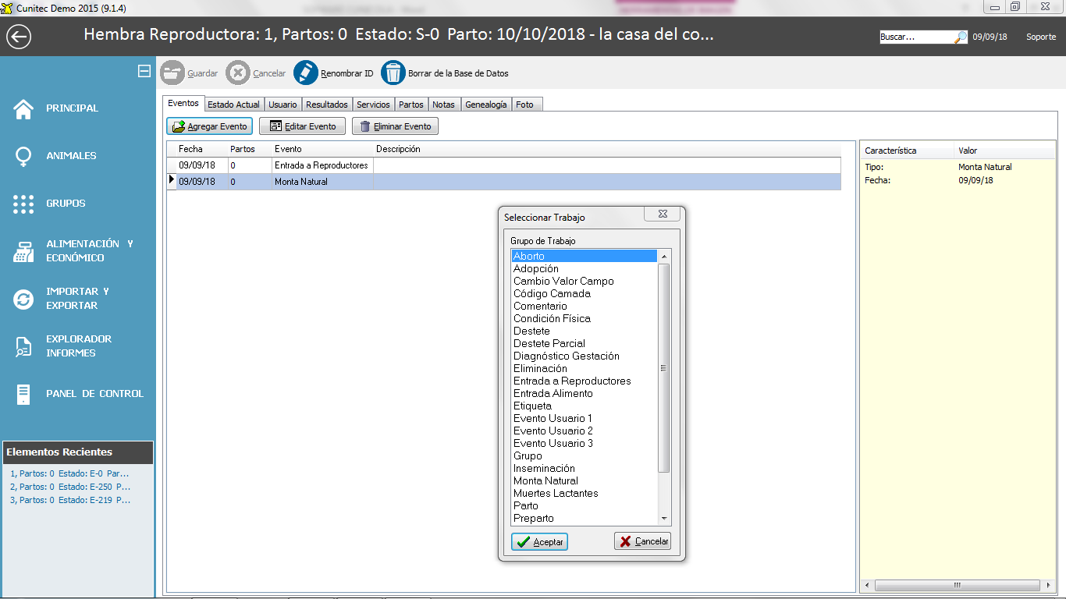

Ejemplo de hembras

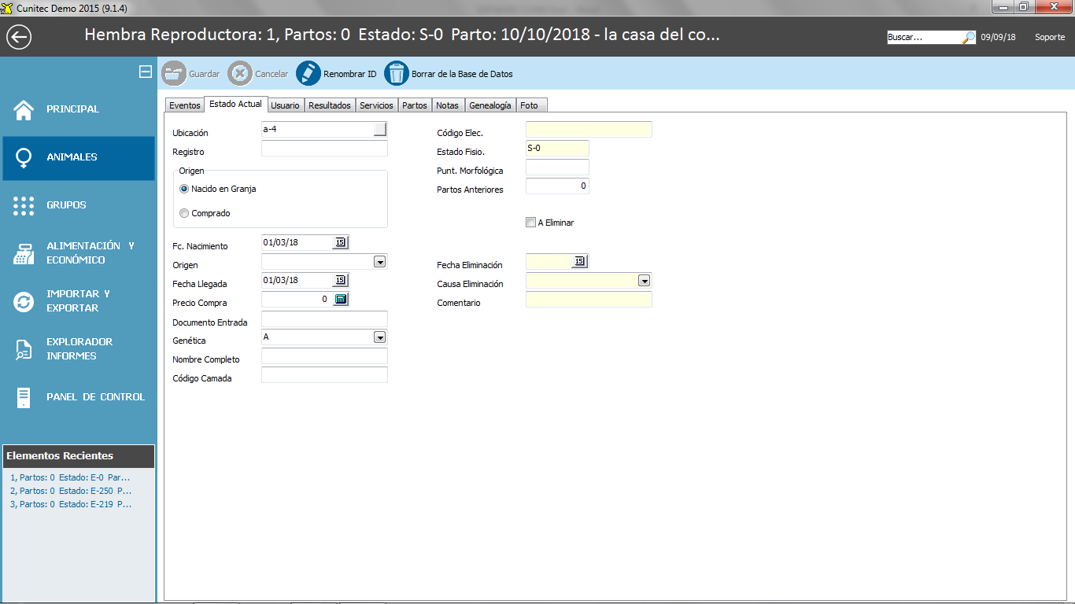

Además muy importante su desempeño el cual se evaluara por los siguientes parámetros:

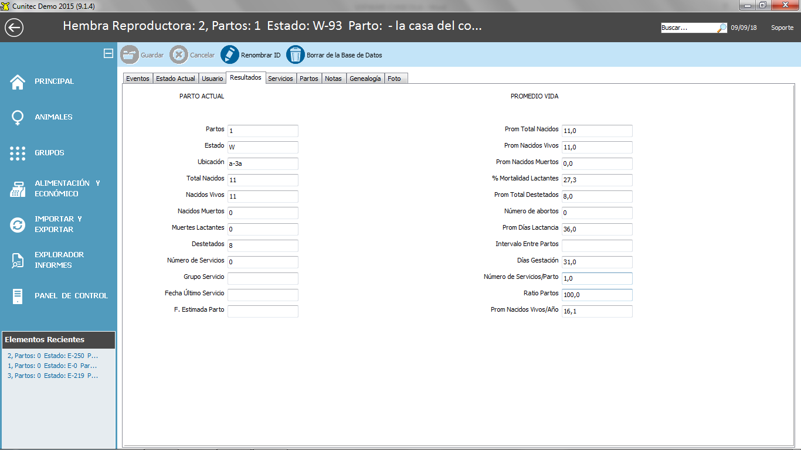

NOTA. Es conveniente agregar a estos parámetros el peso promedio de los gazapos destetados.

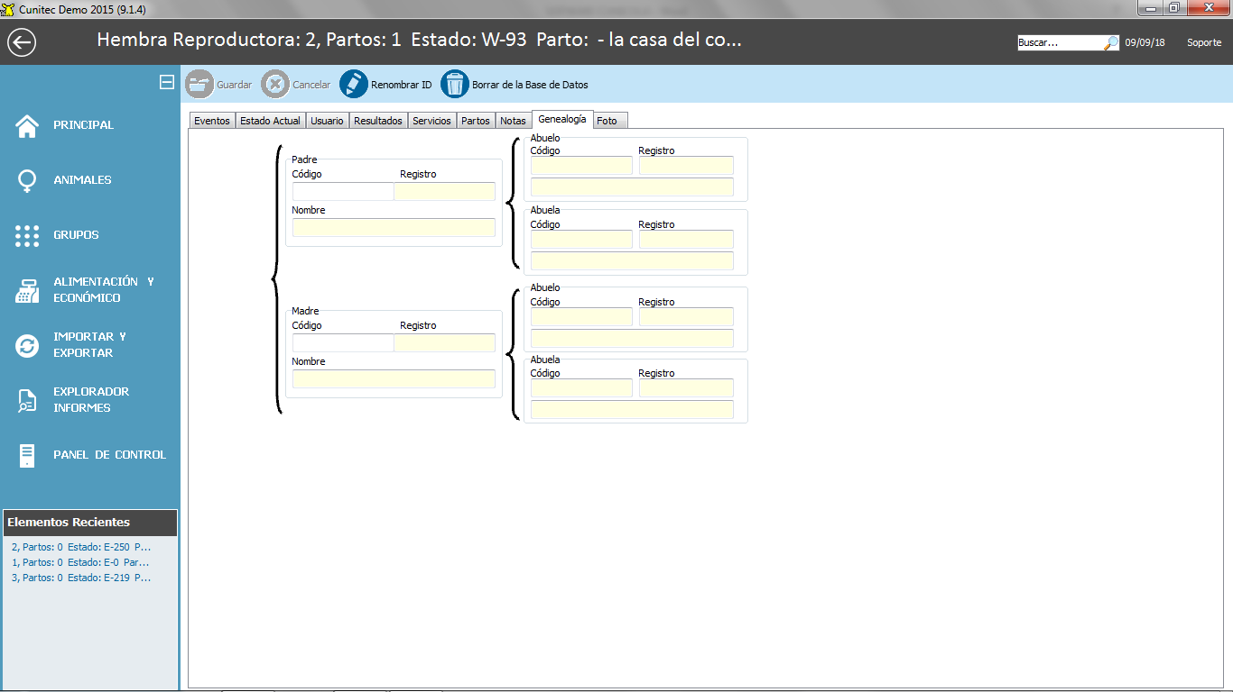ANEXO. Genealogía

Para los reproductores machos una vez ingresado los datos por primera vez, los siguientes datos se ingresaran como eventos igual como en las hembras

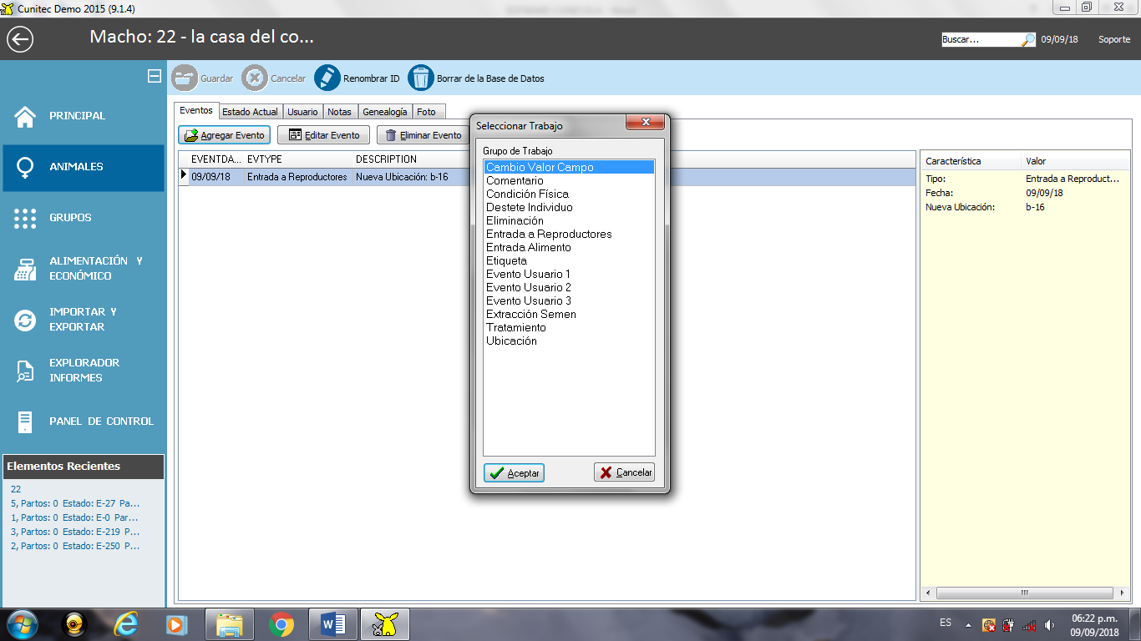

He igualmente se mostrara su identificación, ubicación dentro de la granja, genealogía y demás notas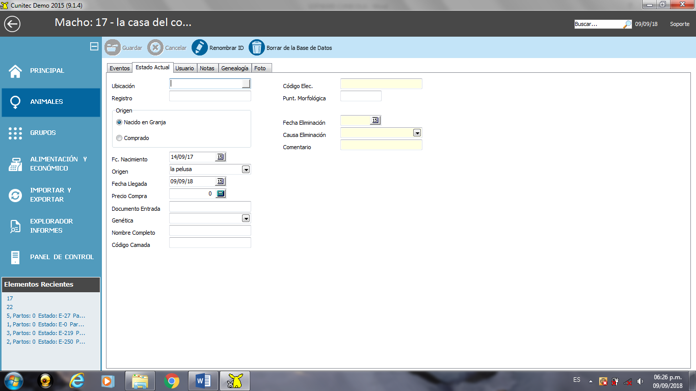

Grupos: Este archivo maneja grupos o lotes de animales para controlar el alimento servido, rendimiento de engorde, movimientos de animales, gastos, ventas y otros eventos relacionados. El archivo Grupo se usa en especies donde grupos de animales son entremezclados o agrupados dentro del mismo sistema de producción. El seguimiento de los animales se consigue registrando los movimientos del grupo y manteniendo los registros de producción requeridos. Puede manejar cualquier estadio de producción: destetados, engorde y animales reproductores.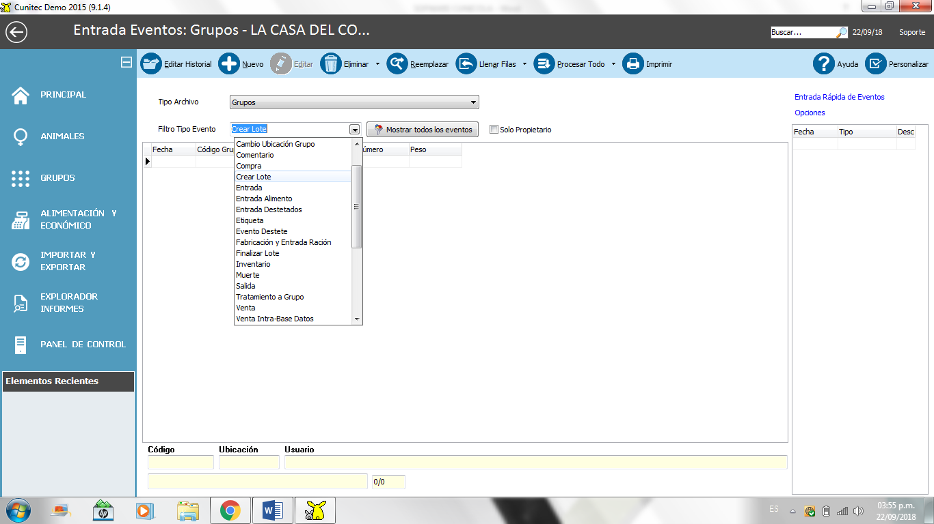

El archivo Grupo maneja los Gazapos destetados producidos en la fase reproductiva, y habitualmente se refiere al periodo de tiempo entre el destete y la venta. Sin embargo, también se puede usar para entrar registros económicos o de alimento a los grupos

En granjas de ciclo cerrado que producen sus propios Gazapos destetados para cría, el evento Destete se puede configurar para añadir automáticamente Gazapos al archivo Grupo. Cada grupo creado corresponde a un grupo o lote de Gazapos. Estos se pueden definir por ubicación, cohorte, producción semanal, etc

El archivo Semen se usa para inventariar lotes de semen extraído en la granja o comprado de un proveedor.

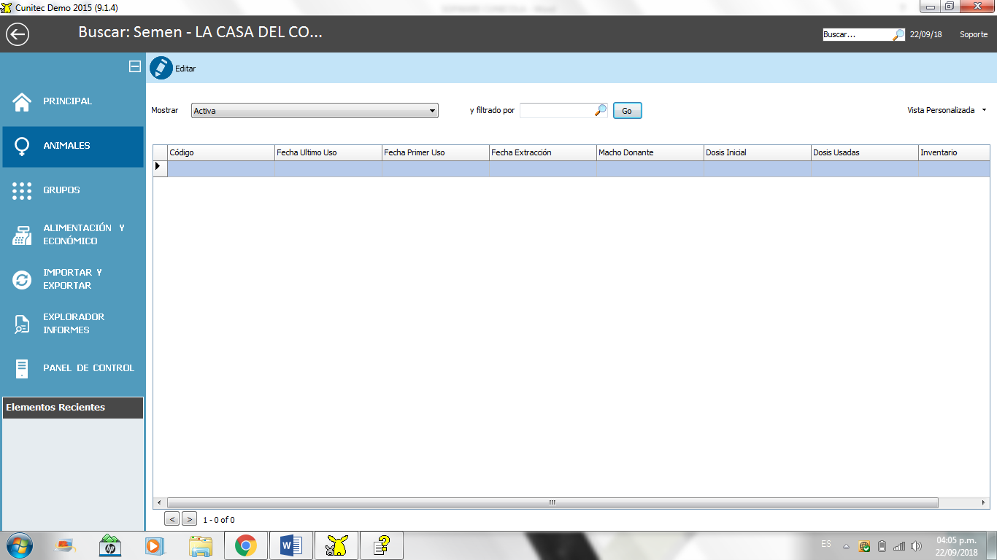

**ALIMENTO Y ECONOMICO**

Para la entrada de alimento al sistema de peso métrico será en kilogramos (kg), Los costes de alimentos serán asignados según el precio de compra.

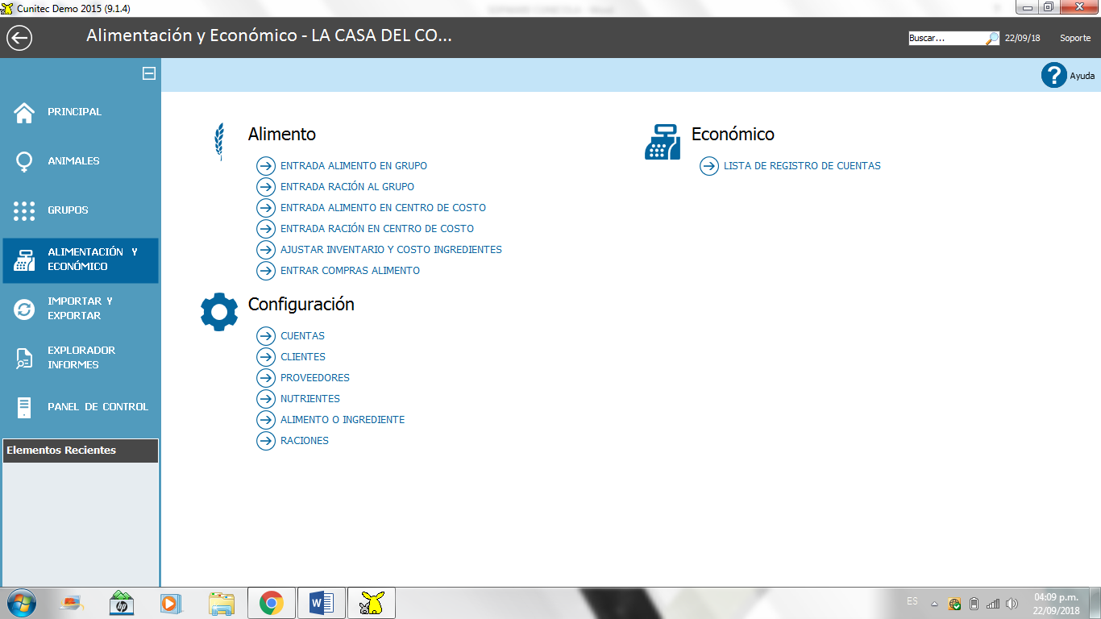

Ejemplo: cunitec

También contara con la opción proveedores y clientes.

**GENERADOR DE INFORMES**

Los informes son una parte importante de este sistema. Los informes estarán categorizados de la siguiente manera:

* Manejo: Listas e historiales usados para planificar tareas y el manejo de hembras. También llamadas listas de acción.

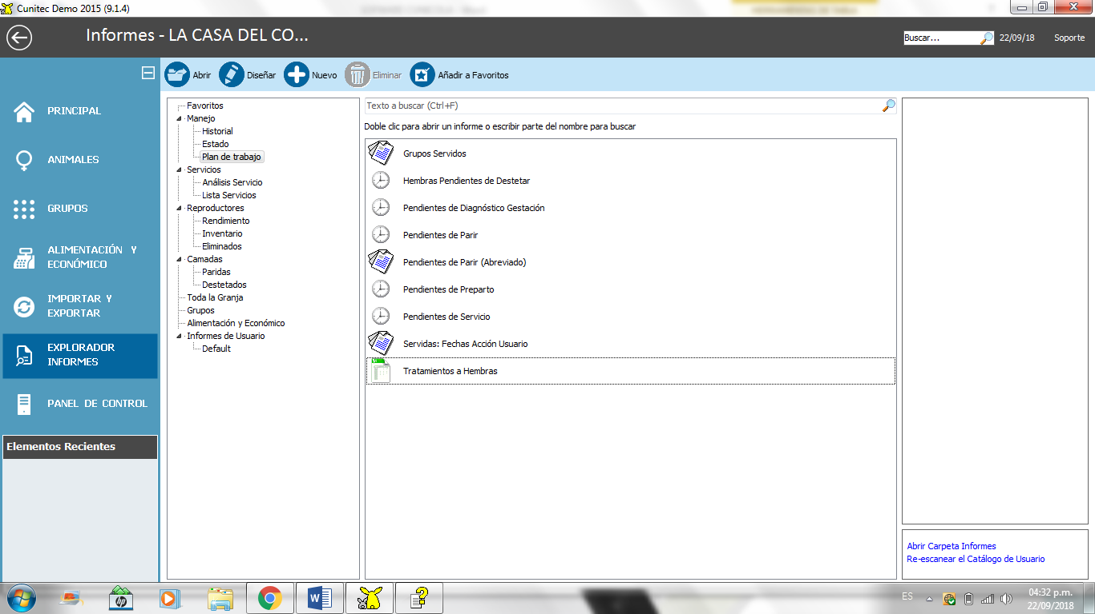

Ejemplo plan de trabajo

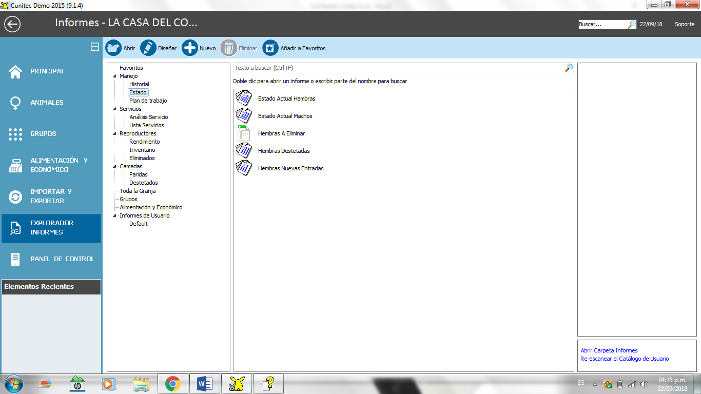

Ejemplo: informe estado actual de las hembras y machos

* Servicios: Informes específicos sobre el rendimiento de los servicios.

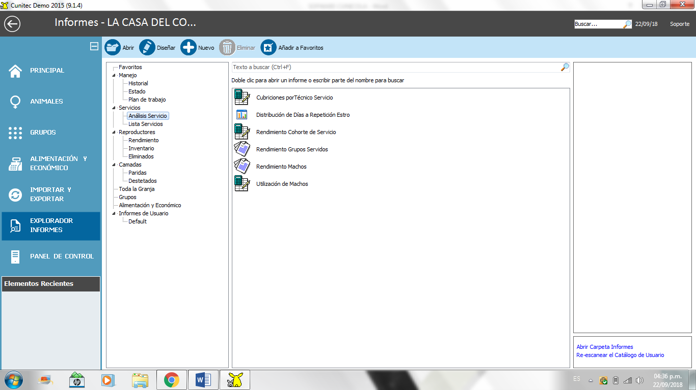

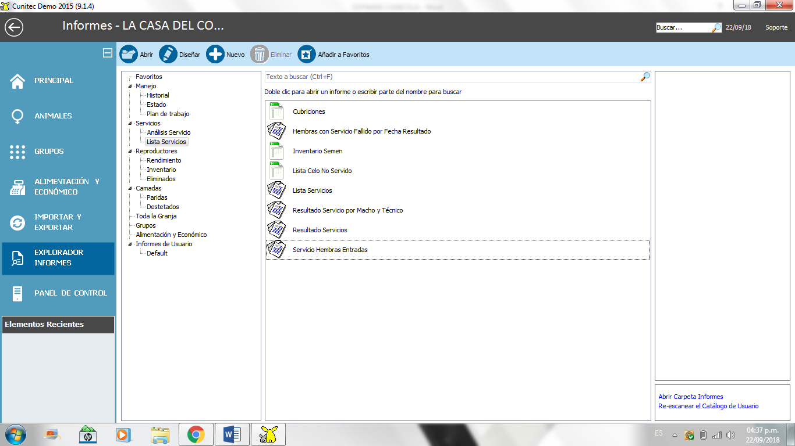

Ejemplo: sevicios

* Reproductores: Análisis y otros informes sobre todos los reproductores.

Los informes de los reproductores se podrán revisar sus rendimientos tanto inidvidual como general de la granja

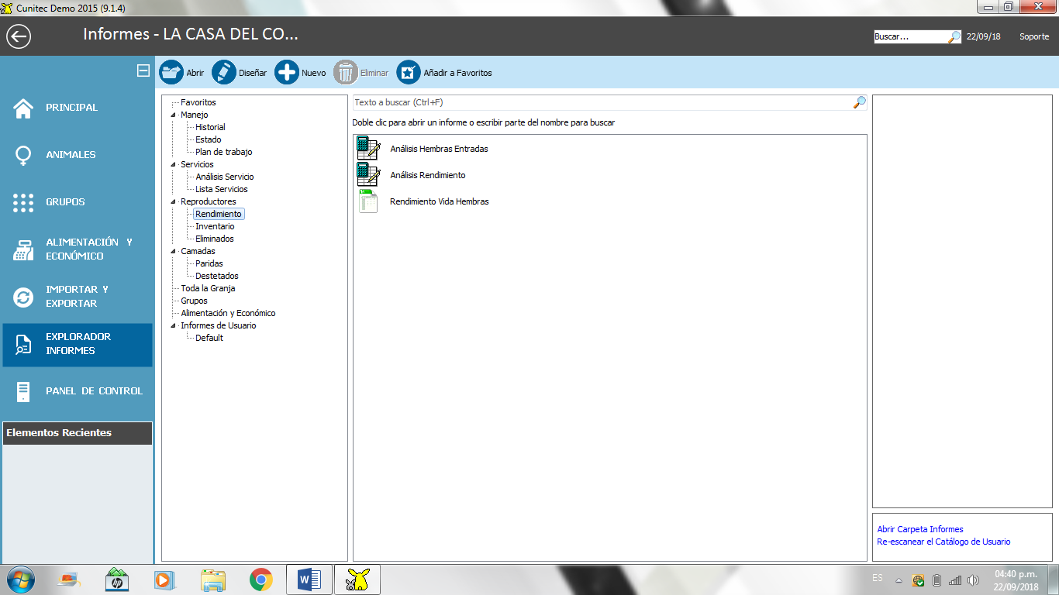

Además también generar informes de inventario de los reproductores y de los animales eliminados para la eliminación se hará a través de filtros según diferentes criterios para su eliminación.

* Camadas: Informes específicos de parto y rendimiento del destete.
  + Llevar parámetros de conversión alimenticia por lotes de jaulas de conejos de engorda.

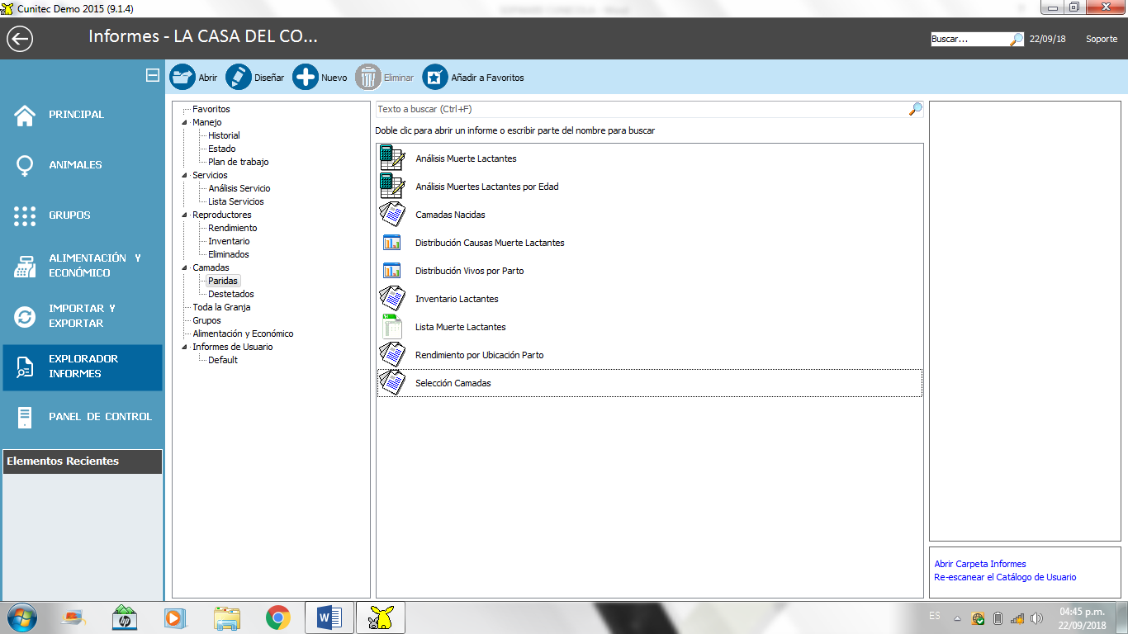

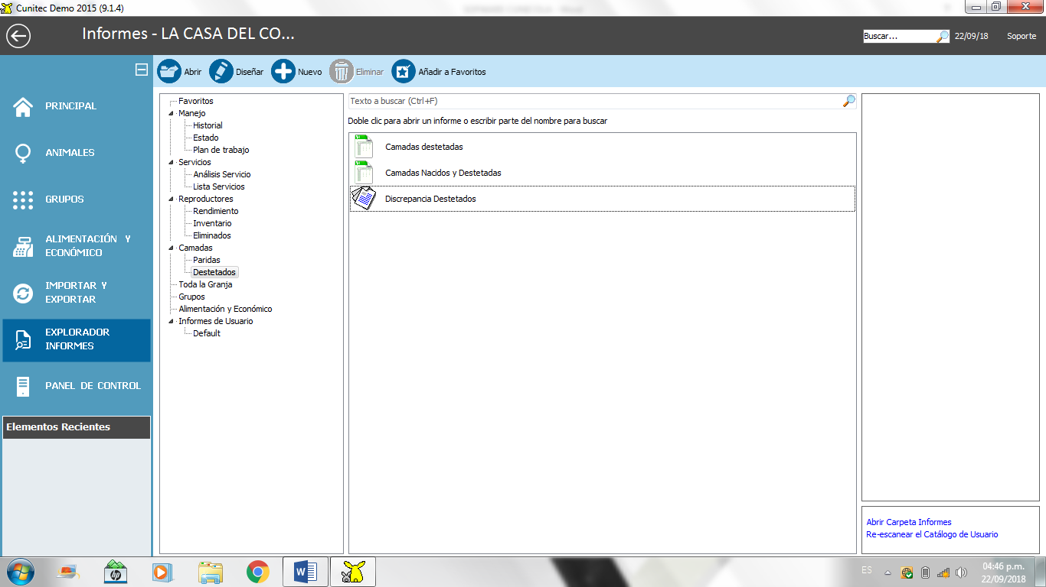

* Toda la Granja: Informes de toda la granja, incluyen animales reproductores y no reproductores.

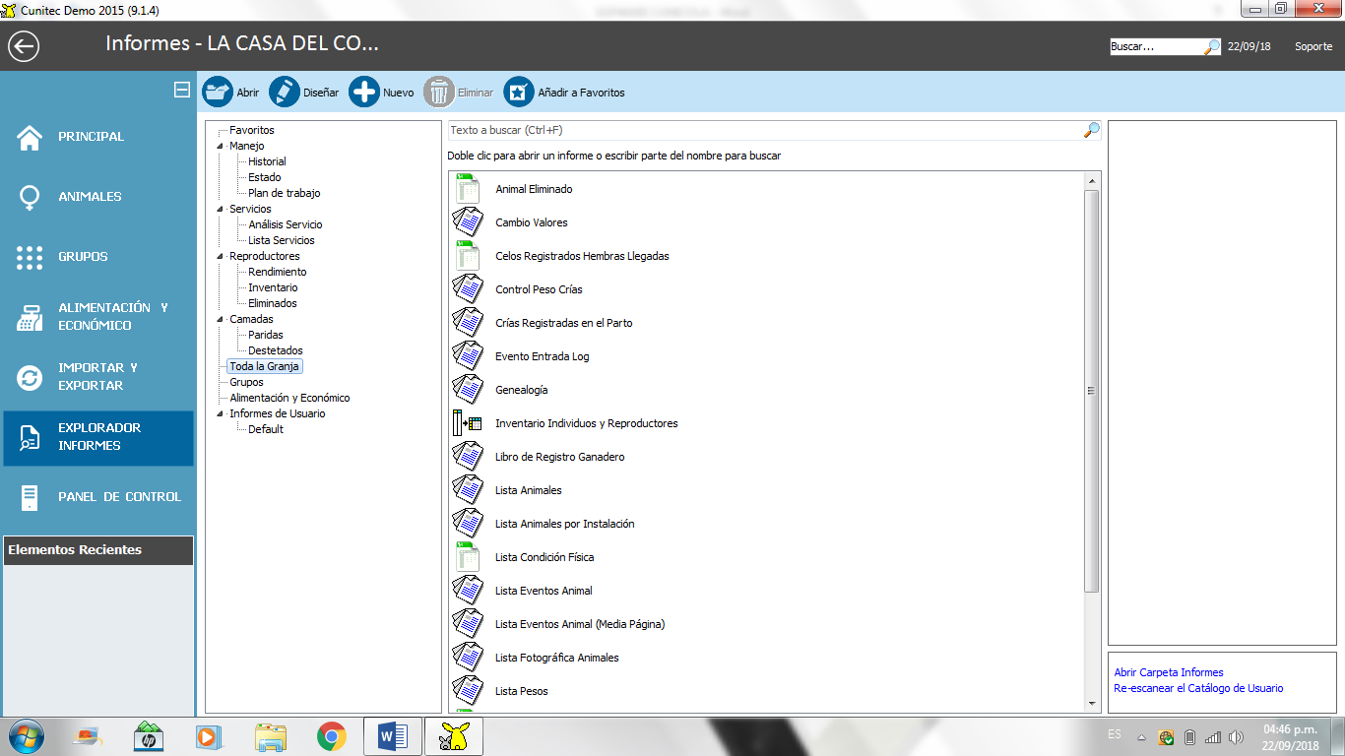

* Grupos: Informes específicos de grupos definidos de animales, normalmente de engorde.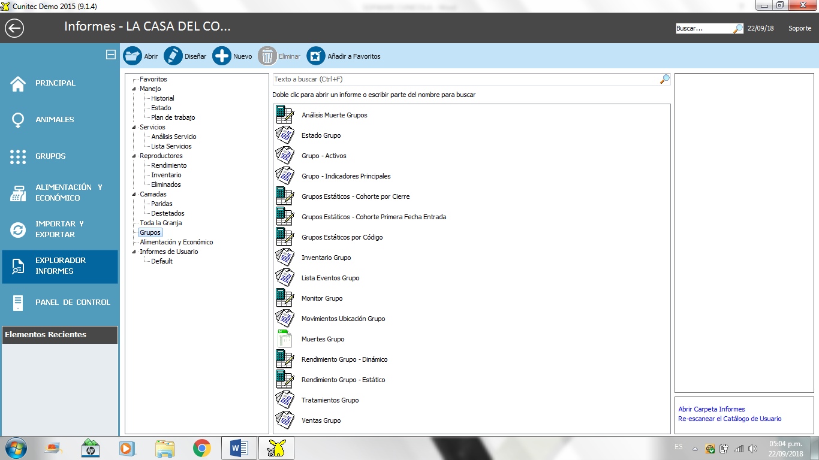
* Alimentación y Económico: Informes económicos y de alimentos.

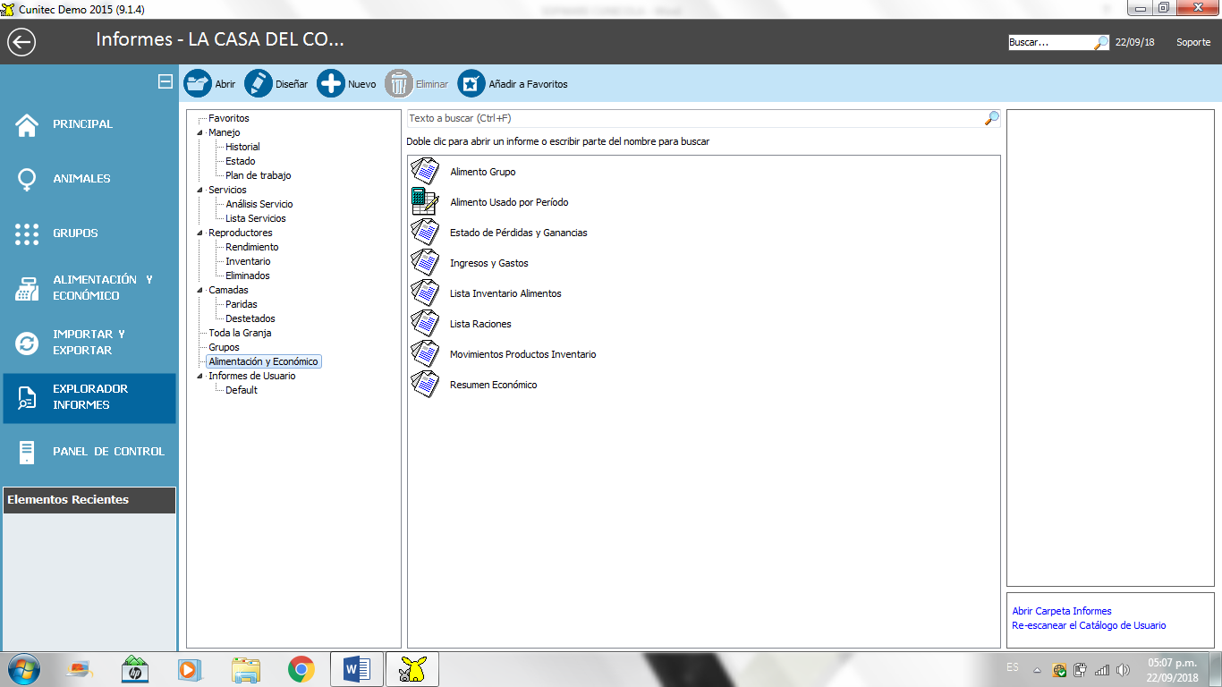

Los informes se podrán generar a partir de rangos de tiempo de 3 formas diferentes:

|  |
| --- |
| * Fechas Relativas, por ejemplo "las últimas 6 semanas" |
| * Rango Fechas, por ejemplo "desde el 5 de Noviembre de 2014 al 23 de Noviembre de 2014 |
| * Períodos, de 2 semanas cada uno, etc. |

**PANEL DE CONTROL**

Operaciones relacionadas con el software y gestión de la base de datos, contara con las siguientes opciones:

* **Almacenamiento:** Cambia la ubicación de la carpeta para los informes definidos por el usuario y las bases de datos de granja.
* **Impresión:** Modifique los márgenes de impresión o tamaño del papel.
* **Cambio de fecha:** cambia la fecha de la granja.
* **Cambio de idioma:** el programa traducido a diferentes idiomas.
* **Nueva base de datos:** crea una nueva base de datos de granja.
* [**Copia de Seguridad**](mk:@MSITStore:C:\Program%20Files%20(x86)\Agritec\Cunitec%202015\Help\cun.es.chm::/2267.htm)**:** Recupera copias de seguridad de su base de datos a una fuente que usted elija.
* [**Recuperar**](mk:@MSITStore:C:\Program%20Files%20(x86)\Agritec\Cunitec%202015\Help\cun.es.chm::/database_restore.htm)Recupera una base de datos.